- Differ算法
整体策略为：深度优先，同层比较
提高differ对比效率的方法： 在v-for的时候加上key
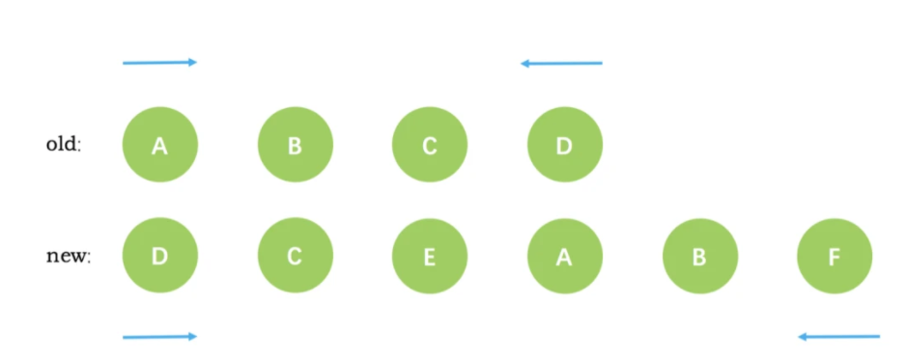
- 虚拟dom
在Vuejs中，每个组件都有自己的虚拟dom，当组件状态发生改变时，会重新生成一个新的完整的虚拟dom，Vuejs通过differ算法比较新旧两个虚拟dom树的差异，只更新有差异的部分，优化了页面渲染性能，更新完后再把虚拟dom渲染到浏览器上。

- 发布者订阅者
解析：
Vue遍历每个属性，通过Object.defineProperty()方法对每个属性进行劫持，对data注册的每个属性加上get、set方法，在使用到变量的地方，去订阅（watcher）这个的信号，当observer发布变动信号时，事件中心（dep）去notify订阅了该变量的所有watcher发生改变，让compiler去编译模板、解析命令，重新渲染视图。
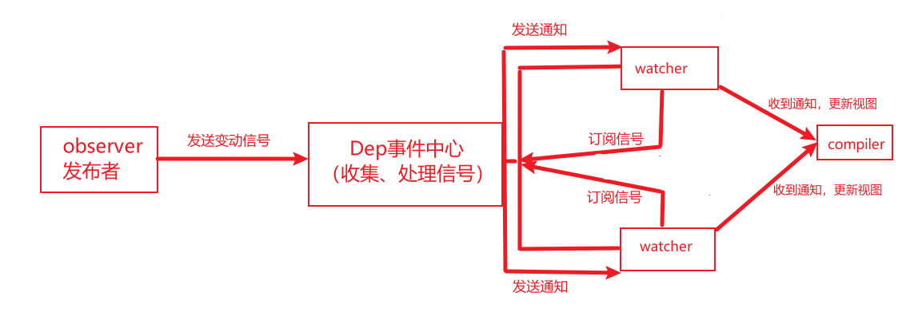

四、浅谈mvvm与mvc
- mvvm
模型、视图、视图模型，
举例：vuejs，
view：程序外壳、model：程序操作的数据或信息、viewModal：vuejs（数据双向绑定）
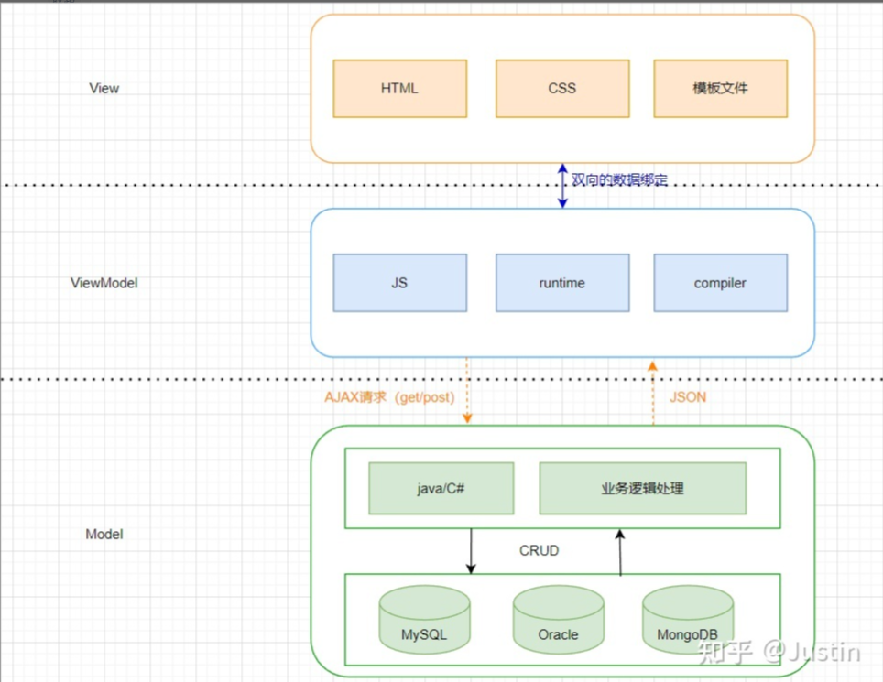
- mvc
模型、视图、控制器，
举例：传统网站，
view：程序外壳、model：程序操作的数据或信息、controller：收集用户的指令，对其进行相应操作，产生最终结果
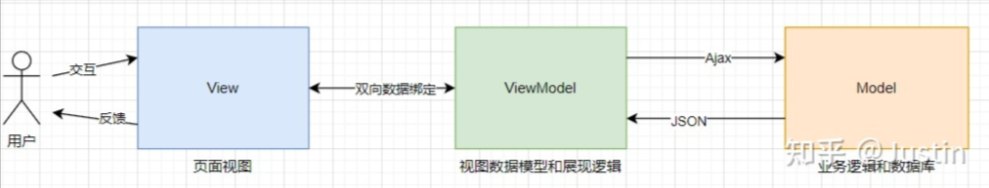

五、vue2无法检测对象、数组内部的变化的解决办法
1、对象
（1）使用this.$set去修改对象
（2）watch是使用deep：true，只能监听到属性值的变化，无法监听到新增、删除
（3）watch时直接监听某个属性值
2、数组
（1）使用this.$set去修改数组
（2）使用splice去增删改
（3）利用临时变量中转：中转变量给数组赋值后会改变数组指针位置

